Lực lượng Tuần duyên Mỹ bắt giữ thuyền trưởng tàu container có nồng độ cồn gấp sáu lần mức pháp lý ở Seattle
Mike Schuler
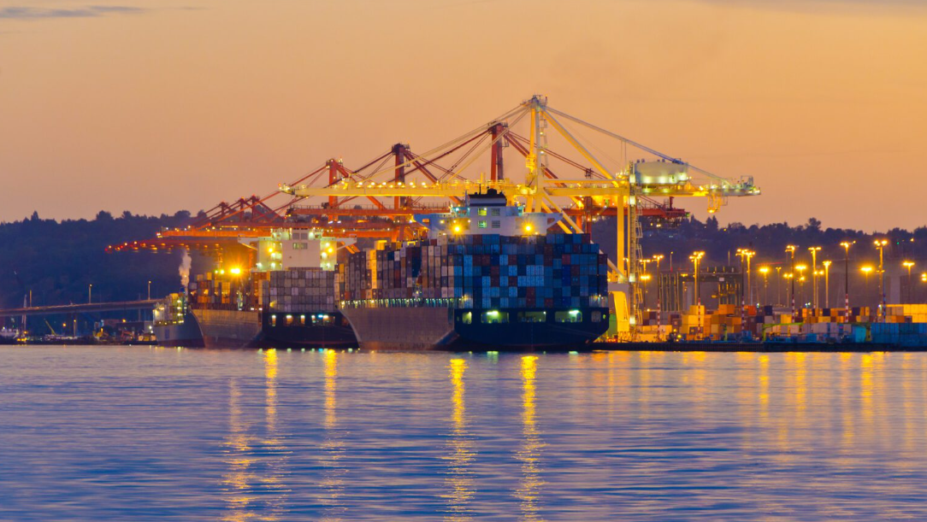
Lực lượng Tuần duyên Mỹ đã bắt giữ thuyền trưởng của một tàu container dài 333 mét mang cờ Liberia tại Seattle sau khi ông này bị phát hiện say xỉn nghiêm trọng khi đang chỉ huy con tàu.
Theo các quan chức Tuần duyên, thuyền trưởng của tàu MSC Jubilee IX đã bị bắt giữ ngày 20 tháng 8 sau khi họ lên tàu tại cầu cảng số 5 ở Seattle. Sự việc bắt đầu khi một hoa tiêu Puget Sound trên tàu báo cáo rằng thuyền trưởng có dấu hiệu say xỉn.
Ngay lập tức, hoa tiêu và thuyền phó đã điều khiển tàu trong quá trình dẫn tàu từ nơi neo ở gần Everett đến bấn cảng số 5 tại Cảng Seattle, hoàn thành hành trình mà không gặp sự cố nào.
Khi tàu đến và cập cầu tại bến số 5, một đội của Lực lượng Tuần duyên lên tàu và các đặc vụ từ Cơ quan Điều tra Tuần duyên (CGIS) đã tiến hành kiểm tra tàu cùng thanh tra của nhà nước có cảng. Trong quá trình kiểm tra, thuyền trưởng đã được kiểm tra nồng độ cồn, kết quả cho thấy ông "có nồng độ cồn gấp sáu lần mức cho phép đối với thuyền viên tàu thương mại".
Sau khi phát hiện, CGIS đã đưa thuyền trưởng đến Nhà tù của Quận King, ở đó các cáo buộc dẫn tàu khi say rượu đã được chuyển đến Công tố viên Quận King.
Paul Shultz, Đặc vụ phụ trách Văn phòng Tây Bắc của CGIS, đã khen ngợi phản ứng nhanh chóng của hoa tiêu trước tình huống này, tuyên bố: "Lực lượng Bảo vệ Bờ biển tự hào đảm bảo an toàn và an ninh cho hệ thống vận tải biển. Sự can thiệp ngay lập tức của hoa tiêu đã giảm thiểu đáng kể những rủi ro và đảm bảo sự an toàn cho con tàu."
Lực lượng Bảo vệ Bờ biển đã tạm giữ tàu MSC Jubilee IX cho đến khi xác định ra và xác nhận được một thuyền trưởng thay thế. Con tàu sau đó đã được phép tiếp tục hoạt động.
Vụ việc liên quan đến con tàu container khổng lồ mang cờ Liberia này vẫn đang được các cơ quan Bảo vệ Bờ biển điều tra.
---------------------------

